МІНІСТЕРСТВО КУЛЬТУРИ УКРАЇНИ
НАЦІОНАЛЬНА АКАДЕМІЯ ОБРАЗОТВОРЧОГО МИСТЕЦТВА І АРХІТЕКТУРИ



ФАКУЛЬТЕТ АРХІТЕКТУРИ
Кафедра архітектурного проектування

«на правах рукопису»
Студент 4 курсу першого (бакалаврського) рівня вищої освіти,

ЗОЛОТУХІНА ЗОРЕСЛАВА РОМАНІВНА

“ПРОЄКТ МУЗЕЙНОГО КОМПЛЕКСУ ОБРАЗОТВОРЧОГО МИСТЕЦТВА ТА АРХІТЕКТУРИ В РАЙОНІ «ПОЗНЯКИ» МІСТА КИЄВА”

Кваліфікаційна робота
першого (бакалаврського) рівня вищої освіти
Спеціальності 191 – Архітектура та містобудування
ОПП «Архітектура будівель і споруд»

Розглянуто й узгоджено на засіданні
кафедри архітектурного проектування
” __ “ ________ 20__ р., (протокол № __)

Керівник майстерні
Скорик Лариса Павлівна,
(Кандидат архітектури, професор)
Консультант
Гершензон Михайло Шимонович
(Старший викладач)

Київ – 2026
АНОТАЦІЯ
Золотухіна З.Р. Проєкт музейного комплексу образотворчого мистецтва та
архітектури в районі «Позняки» міста Києва.
Керівник навчально-творчої майстерні: професор Скорик Л.П.
Кваліфікаційна робота на здобуття першого (бакалаврського) рівня вищої освіти
за спеціальністю 191 «Архітектура та містобудування». - Національна академія
образотворчого мистецтва і архітектури, Київ, 2026.
Кваліфікаційна робота присвячена проєктуванню музейного комплексу образотворчого мистецтва та архітектури в районі Позняки міста Києва. Проєкт передбачає створення сучасного культурно-освітнього простору для експонування творів мистецтва, скульптури та архітектури.
Актуальність теми зумовлена недостатнім розвитком культурної інфраструктури лівобережної частини Києва, де переважає житлова забудова, тоді як більшість музеїв і виставкових просторів розташовані на правому березі. Комплекс покликаний стати новим культурним осередком району та сприяти розвитку громадського простору.
Музейний комплекс розташований на території запроєктованого району Позняки поблизу Дніпра. Ділянка має панорамні види на річку та правобережну частину міста. Загальна площа території становить 30 000 м². На території передбачені будівля музею, рекреаційні зони, відкриті скульптурні експозиції, пішохідні маршрути, озеленення, велосипедна інфраструктура та паркінги. Особливістю комплексу є дворівнева організація руху з винесенням автомобільного транспорту на підземний рівень.
Основою концепції є кільцевий маршрут, що забезпечує послідовний рух відвідувачів через усі експозиційні простори. Важливим навігаційним елементом виступає наскрізний атріум, який об’єднує всі рівні будівлі. Комплекс складається з підземного, першого та другого поверхів. На першому поверсі розташовані громадські функції: бібліотека, сувенірна крамниця, ресторан, рецепція, глядацька зала та архітектурна експозиція. Другий поверх відведений під експозиції живопису, графіки та рисунку, а також лекційний зал. На підземному рівні знаходяться експозиція скульптури, паркінг, реставраційні майстерні, технічні приміщення та укриття. Експлуатовані покрівлі використовуються як рекреаційні тераси та продовження музейного маршруту.
Будівля запроєктована на основі монолітного залізобетонного каркаса з пальовим фундаментом. Для укриття передбачені посилені залізобетонні конструкції. Архітектурний образ формують консольні виноси перекриттів, великоформатне скління та навісний фасад із GRC-панелей. Для підвищення енергоефективності передбачено використання сонячних панелей і фотоелектричних елементів у сонцезахисних жалюзі. Над глядацькою залою розташована експлуатована зелена покрівля. Фасади виконані з бетону, скла та GRC-панелей, а інтер’єри вирішені в мінімалістичній стилістиці з акцентом на експозиційний простір.
Проєкт музейного комплексу створює сучасний багатофункціональний культурний простір, що поєднує музейну, освітню, громадську та рекреаційну функції. Запропоновані архітектурні та конструктивні рішення забезпечують функціональність, енергоефективність, безпеку та гармонійну інтеграцію об’єкта в середовище району Позняки. Комплекс сприятиме розвитку культурної інфраструктури лівобережної частини Києва та формуванню якісного громадського простору для мешканців і відвідувачів.
Ключові слова: музейний комплекс, стала архітектура, експозиція, культурна інфраструктура, образотворче мистецтво, енергоефективна будівля, сталий розвиток, каркасна система, GRC-панелі, сонячна енергетика.
ABSTRACT
Zolotukhina Z.R. Project of a Museum Complex of Fine Arts and Architecture in the
Pozniaky District of Kyiv
Supervisor of the Educational and Creative Studio: Professor Skoryk L.P.
Qualification thesis submitted for the Bachelor’s Degree in Higher Education in Specialty 191 “Architecture and Urban Planning”. - National Academy of Fine Arts and Architecture, Kyiv, 2026.
The qualification project is dedicated to the design of a Museum Complex of Fine Arts and Architecture in the Pozniaky district of Kyiv. The project proposes the creation of a contemporary cultural and educational space for the exhibition of works of fine art, sculpture, and architecture.
The relevance of the project is determined by the insufficient development of cultural infrastructure on the left bank of Kyiv, where residential development predominates, while most museums and exhibition venues are concentrated on the right bank of the city. The complex is intended to become a new cultural center for the district and contribute to the development of public space.
The museum complex is located within the territory of the Pozniaky district, designed during the fourth year of study, near the Dnipro River. The site offers panoramic views of the river and the right-bank part of the city. The total area of the site is 30,000 m². The project includes the museum building, recreational areas, open-air sculpture exhibitions, pedestrian routes, landscaping, bicycle infrastructure, and parking facilities. A distinctive feature of the complex is its two-level circulation system, with vehicular traffic relocated to the underground level.
The concept is based on a circular route that provides visitors with a logical and continuous movement through all exhibition spaces. A central atrium serves as a key navigation element, visually connecting all levels of the building. The complex consists of a basement level, a ground floor, and a first floor. The ground floor accommodates public functions, including a library, souvenir shop, restaurant, reception area, auditorium, and architectural exhibition space. The first floor is dedicated to exhibitions of painting, graphics, and drawing, as well as a lecture hall. The basement level contains sculpture exhibitions, parking facilities, restoration workshops, technical rooms, and a shelter. Accessible rooftop terraces function as recreational spaces and an extension of the museum route.
The building is designed with a monolithic reinforced concrete frame and a pile foundation. Reinforced concrete structures are provided for the shelter in accordance with safety requirements. The architectural appearance is defined by cantilevered floor slabs, large-scale glazing, and a ventilated façade system with GRC (Glass Fiber Reinforced Concrete) panels. To improve energy efficiency, the project incorporates solar panels and photovoltaic elements integrated into sun-shading louvers. A green accessible roof is located above the auditorium. The façades combine concrete, glass, and GRC panels, while the interiors follow a minimalist design approach focused on exhibition spaces.
The museum complex creates a contemporary multifunctional cultural environment that combines museum, educational, public, and recreational functions. The proposed architectural and structural solutions ensure functionality, energy efficiency, safety, and harmonious integration into the urban environment of Pozniaky. The complex will contribute to the development of cultural infrastructure on the left bank of Kyiv and provide a high-quality public space for residents and visitors.
Keywords: museum complex, sustainable architecture, exhibition, cultural infrastructure, fine arts, energy-efficient building, sustainable development, frame structural system, GRC panels, solar energy.

ЗМІСТ

- ЗМІСТ ЗАГАЛЬНІ ВІДОМОСТІ 6
  - Тема проєкту 6
  - Актуальність 6
  - Аналіз досвіду проєктування та будівництва 9
- ПРОГРАМА-ЗАВДАННЯ НА ПРОЄКТУВАННЯ 12
- ПОЯСНЮВАЛЬНА ЗАПИСКА 14
  - Містобудівні умови 14
  - Генеральний план 18
  - Архітектурні рішення 20
  - Конструктивні рішення 24
  - Інженерні рішення та заходи з енергоефективності 26
  - ОСНОВНІ ТЕХНІКО-ЕКОНОМІЧНІ ПОКАЗНИКИ 27
- Список літератури 28
- ПЕРЕЛІК КРЕСЛЕНЬ ТА ІЛЮСТРАТИВНИЙ МАТЕРІАЛ 28

ЗАГАЛЬНІ ВІДОМОСТІ

Тема проєкту
«Проєкт музейного комплексу образотворчого мистецтва та архітектури в районі «Позняки» міста Києва».

Актуальність
Основним завданням проєкту є створення сучасного музейного комплексу образотворчого мистецтва та архітектури, здатного стати новим культурним осередком лівого берега Києва та сприяти більш рівномірному розвитку культурної інфраструктури міста. Реалізація цього завдання досягається шляхом поєднання музейних, освітніх, громадських і творчих функцій в єдиному архітектурному просторі, орієнтованому на потреби сучасного суспільства.
Сьогодні більшість культурних установ Києва зосереджена на правому березі, який історично сформувався як головний адміністративний, туристичний та культурний центр столиці. Лівий берег, зокрема район Позняки, розвивається переважно як житлова територія та має значно меншу кількість музеїв, виставкових просторів і професійних мистецьких осередків. У зв’язку з цим виникає потреба у створенні нового культурного центру, який забезпечить мешканцям лівобережної частини міста ширший доступ до мистецького, освітнього та професійного середовища.
Проєктований об’єкт не обмежується функцією класичного музею. Комплекс об’єднує експозиційні зали, лекційні простори, майстерні, приміщення для творчої діяльності та проведення культурних заходів. Його діяльність охоплює різні напрями мистецтва, зокрема живопис, рисунок, графіку, скульптуру, барельєф та архітектуру. Таким чином, комплекс створює умови не лише для демонстрації мистецьких творів, а й для навчання, професійного розвитку, творчої співпраці та культурного обміну.
Важливою складовою концепції є формування на лівому березі сучасного Будинку художника та архітектора, подібного до наявного правобережного та інтегрованого до структури музейного комплексу. Таке рішення сприяє розвитку професійної спільноти, створює простір для проведення лекцій, виставок, презентацій, конференцій та інших культурно-освітніх заходів. Крім того, це дозволяє забезпечити більш рівномірний розподіл культурних функцій у межах міста та підвищити доступність творчих просторів для мешканців різних районів Києва.
Актуальність проєкту також визначається необхідністю впровадження принципів сталої архітектури та енергоефективності. У комплексі передбачено використання сучасних будівельних матеріалів, сонячних панелей та автономних систем енергозабезпечення. Такі рішення спрямовані на зменшення споживання енергії з міських мереж, підвищення енергетичної незалежності будівлі та раціональне використання природних ресурсів. В умовах сучасних викликів питання енергетичної стійкості громадських споруд набувають особливої актуальності, тому впровадження автономних джерел енергії є перспективним та обґрунтованим рішенням.
Особлива увага приділяється питанням безпеки та довготривалої експлуатаційної надійності об’єкта. Проєктом передбачено розвинену систему підземних просторів із паркуванням, що знаходиться у швидкому доступі для мешканців і відвідувачів та можуть використовуватися як повноцінне укриття. Використання підземного рівня дозволяє не лише ефективно організувати транспортну інфраструктуру, а й підвищити загальний рівень безпеки та функціональності території.
Значна роль у проєкті відведена формуванню комфортного та екологічно збалансованого міського середовища. Незважаючи на інтенсивний транспортний рух, характерний для лівого берега Києва, концепція передбачає збереження та створення значної кількості озеленених просторів. Планувальна структура базується на чергуванні забудови та зелених скверів, що сприяє покращенню мікроклімату території, зменшенню шумового навантаження та підвищенню якості громадського простору.
Пішохідні та транспортні потоки розділені за рівнями, що забезпечує безпечне та комфортне пересування територією. Автомобільна інфраструктура розміщується переважно на підземному рівні, тоді як основний громадський простір орієнтований на пішоходів. Крім того, підняття рівня забудови враховує особливості ділянки та сприяє захисту території від можливих підтоплень, забезпечуючи її стійкість у довгостроковій перспективі.
Отже, проєкт музейного комплексу образотворчого мистецтва та архітектури в районі Позняки спрямований на вирішення низки актуальних містобудівних, культурних та соціальних завдань. Він сприяє розвитку культурної інфраструктури лівого берега Києва, створює сучасний простір для мистецтва, освіти та професійної діяльності, підвищує туристичну привабливість району, впроваджує принципи сталої архітектури та формує безпечне, комфортне й екологічно збалансоване міське середовище.

Аналіз досвіду проєктування та будівництва
Вибір теми музейного комплексу образотворчого мистецтва та архітектури обумовлений як актуальністю розвитку культурної інфраструктури міста, так і результатами аналізу існуючих музейних об’єктів в Україні та за кордоном.
Важливу роль у формуванні концепції проєкту відіграв аналіз сучасних і історичних музеїв, відвіданих у різних країнах Європи. Під час ознайомлення з музейними просторами було виявлено низку рішень, які безпосередньо впливають на комфорт відвідувачів та якість сприйняття експозиції. Насамперед це логічність побудови маршрутів, зрозуміла навігація, достатнє природне освітлення громадських просторів, відсутність необхідності повторного проходження через одні й ті самі експозиційні зони та чітке функціональне зонування будівлі.
Аналіз існуючих музеїв показав, що історичні будівлі, які спочатку не проєктувалися під музейні функції, часто мають складну просторову структуру та менш зручну систему переміщення відвідувачів. Через обмеження існуючого планування нерідко виникають заплутані маршрути, складна навігація та потреба повертатися до вже пройдених частин експозиції. Водночас сучасні музейні комплекси демонструють більш раціональну організацію простору, відкритість планувальних рішень, візуальну зрозумілість та комфортне середовище для відвідувачів.
Саме тому при розробці проєкту особлива увага була приділена формуванню архітектурної концепції за принципами модернізму, які й сьогодні залишаються актуальними для проєктування громадських будівель. Насамперед це пріоритет функції над формою, раціональність планувальних рішень, логічна організація простору та орієнтація на потреби людини, відповідно процес проєктування музейного комплексу був побудований навколо відвідувача, його комфорту, безпеки, логіки переміщення та мети перебування в будівлі. Архітектурна форма в даному випадку не є самоціллю, а виступає інструментом реалізації функціональних процесів та створення якісного середовища для людей. Такий підхід дозволяє сформувати інтуїтивно зрозумілий, комфортний і продуманий простір, у якому всі елементи працюють як єдина система.
Водночас проєкт не є прямим відтворенням модерністської архітектури. Принципи модернізму переосмислюються відповідно до сучасних вимог сталого розвитку, енергоефективності, інклюзивності та екологічної відповідальності. Поєднання раціональної функціональної організації з сучасними технологіями, енергоощадними рішеннями, експлуатованими покрівлями, інтеграцією озеленення та створенням багатофункціонального громадського простору дозволяє сформувати сучасний архітектурний образ, який відповідає актуальним потребам міста та його мешканців.
Значний вплив на формування архітектурного підходу до проєкту справили роботи архітекторів, які у своїй творчості поєднували функціональність, виразність форми та увагу до людини як головного користувача архітектурного простору. Серед них особливе місце займають Alvar Aalto, Louis Kahn, Ludwig Mies van der Rohe та Tadao Ando. Їхні підходи до організації простору, роботи зі світлом, матеріалами, конструкціями та взаємодії архітектури з людиною стали важливими орієнтирами під час розробки концепції музейного комплексу.
Окрім безпосереднього аналізу музейних просторів, значний вплив на формування архітектурного образу об’єкта мав світовий досвід проєктування сучасних культурних споруд. Особливу увагу було приділено об’єктам, у яких активно використовуються бетон, скло, великі відкриті громадські простори та мінімалістичні архітектурні рішення.
Серед основних аналогів, що вплинули на формування архітектурної концепції, можна виділити Chichu Art Museum (Наосіма, Японія, 2004 р.), Benesse House Museum (Наосіма, Японія, 1992 р.), Louvre-Lens (Ланс, Франція, 2012 р.), Kunsthaus Bregenz (Брегенц, Австрія, 1997 р.), Moesgaard Museum (Орхус, Данія, 2014 р.), LACMA Expansion Project by Peter Zumthor (Лос-Анджелес, США, проєкт представлений у 2013 р.).
Для цих об’єктів характерне використання сучасних матеріалів, лаконічних архітектурних форм, активної взаємодії внутрішнього простору з природним освітленням та високого рівня комфорту для відвідувачів.
На формування містобудівної концепції також вплинув аналіз об’єктів, де архітектура тісно взаємодіє з ландшафтом та системою громадських просторів. Особливий інтерес становили рішення з використанням терасування рельєфу, зелених покрівель, експлуатованих громадських просторів, пішохідних маршрутів та водних елементів.
Серед таких прикладів варто відзначити Oslo Opera House (Осло, Норвегія, 2008 р.), Moesgaard Museum (Орхус, Данія, 2014 р.), The High Line (Нью-Йорк, США, 2009–2014 рр.), Gardens by the Bay (Сінгапур, Сінгапур, 2012 р.).
Аналіз цих об’єктів дозволив сформувати підхід до організації громадських просторів проєкту, інтеграції озеленення в архітектурне середовище та створення багаторівневої системи пішохідних маршрутів.
Під час вибору тематики та місця розташування об’єкта також було проаналізовано існуючі музейні заклади Києва, серед яких Національний художній музей України, Музей Ханенків, Національний музей історії України, Мистецький арсенал та Національний музей декоративного мистецтва України. Дані установи мають значну історичну та культурну цінність і відіграють важливу роль у культурному житті столиці, проте усі вони розташовані на правому березі Києва.
Проведений аналіз показав, що, незважаючи на достатню кількість музейних та виставкових просторів у місті загалом, їх розміщення є нерівномірним. Лівобережна частина Києва значно поступається правому берегу за кількістю культурних об’єктів, що обмежує доступ мешканців цих районів до мистецького та освітнього середовища, особливо в сучасних складних умовах.
Таким чином, проєктування музейного комплексу образотворчого мистецтва та архітектури в районі Позняки є логічним та обґрунтованим рішенням. Проєкт спрямований на формування нового культурного осередку лівого берега, розширення можливостей для творчої, освітньої та виставкової діяльності, а також створення якісного громадського простору для мешканців міста. Реалізація комплексу сприятиме більш збалансованому розвитку культурної інфраструктури Києва та частково компенсуватиме існуючу концентрацію культурних установ на правому березі столиці.

ПРОГРАМА-ЗАВДАННЯ НА ПРОЕКТУВАННЯ

Структурні підрозділи функціонування музейного комплексу:
- Виставково-глядацькі та вхідні приміщення
- Приміщення громадського харчування
- Освітньо-інформативні приміщення
- Адміністративно-службові приміщення
- Фондово-реставраійні приміщення
- Підсобні та допоміжні приміщення
Склад приміщень музейного комплексу:
- Виставково-глядацькі та вхідні приміщення
  - Вестибюльно-вхідна група - 89,6 м²
  - Рецепція - 17,6 м²
  - Гардероб - 51,2 м²
  - Додаткова каса на підземному рівні - 20 м²
  - Зона тимчасової архітектурної виставки - 300 м²
  - Зона постійної експозиції історії архітектури - 300 м²
  - Зона постійної експозиції живопису - 500 м²
  - Зона постійної експозиції рисунку та графіки - 300 м²
  - Зона постійної експозиції скульптури та барельєфу - 700 м²
  - Актова зала на 230 глядацьких місць 480 м²
  - Фойє при залі - 150 м²
  - Дикторська - 33 м²
- Приміщення громадського харчування
  - Обідня зала ресторану на 60 місць - 165,8 м²
  - Зона бару - 10.0 м²
  - Кухня доготовочного типу - 58,6 м²
  - Мийна - 9,7
  - Виробнича кухня повного циклу - 43,9 м²
  - Комора - 10,5 м²
  - Морозильна камера - 5,2 м²
  - Кімната відходів і тари - 5,2 м²
  - Санвузол із душовою та роздягальнею - 6,4 м²
- Освітньо-інформативні приміщення
  - Спеціалізована бібліотека (читальна зала) 100,4 м²
  - Сувенірна лавка при бібліотеці - 20 м²
  - Зона видачі та прийому літератури 4,6
  - Лекційна зала з демонстраційним екраном - 45.3 м²
- Адміністративно-службові приміщення
  - Приміщення адміністрації 20 м²
  - Кімната відпочинку персоналу 13,9
  - Санвузол при адміністрації 4,2 м² та 2.8 м²
  - Кабінет директора 19,2 м²
  - Бухгалтерія та відділ кадрів 27,6 м²
  - Приміщення охорони 23,2 м²
- Фондово-реставраційні приміщення
  - Реставраційні приміщення 6 х 24,3 м²
  - Комора при реставраційних приміщеннях 3 х 43,2 м²
  - Приміщення фонду 180 м²
- Підсобні та допоміжні приміщення
  - Санвузли відвідувачів (жіночі, чоловічі, інклюз.) 4 х 40,8 м²
  - Котельня - 45,5 м²
  - Оглядові літні тераси (коеф. 0,3) – 70 м² та 330 м²
  - Тамбури - 2 х 3,2 м², 3 х 5,6 м²
  - Ліфтові та сходові клітини – 2 х 27,4 м² та 10,5 м²
  - Укриття - 450,5 м²

ПОЯСНЮВАЛЬНА ЗАПИСКА

Містобудівні умови
Проєкт музейного комплексу розташований у районі Позняки, у північнозахідній частині запроєктованого житлово-громадського району міста Києва. Проєкт виконаний у першому семестрі четвертого курсу. Територія входить до структури нового містобудівного утворення, що передбачає комплексний розвиток із формуванням житлових, громадських і рекреаційних функцій.
Перед розглядом проєкту музейного комплексу доцільно ознайомитися із загальною концепцією району, у структурі якого він розташований, оскільки архітектурна концепція музею безпосередньо пов’язана з містобудівною концепцією всього району.
Проєктований район розташований у прибережній зоні Дніпра, що обумовлює необхідність врахування можливих ризиків підтоплення території. З цією метою було прийнято рішення підняти основний рівень забудови з існуючої середньої абсолютної відмітки 97,0 до 102,3 м. Таким чином сформовано штучну платформу, на якій організовано всю основну пішохідну активність району.
Основною ідеєю проєкту стало повне розділення пішохідного та автомобільного руху. У підземному рівні розміщено транспортну інфраструктуру, паркінги, технічні приміщення та інші допоміжні функції, тоді як наземний рівень відведено під громадські простори, озеленення, рекреаційні зони та безпечне пішохідне середовище. Таке рішення дозволяє мінімізувати шумове навантаження, вплив вихлопних газів та підвищити якість міського простору.
Конструктивною основою району є монолітна залізобетонна платформа, що спирається на систему колон із кроком до 6×6 м. У товщі конструкції розміщуються інженерні комунікації, дренажні системи, шари благоустрою та озеленення. Товщина конструктивного пирога змінюється залежно від необхідної кількості ґрунту, функціонального призначення ділянки та навантажень.
По території передбачено систему світлових та вентиляційних прорізів, які забезпечують природне освітлення підземних просторів, додаткову вентиляцію та покращують умови експлуатації паркінгів. У місцях таких прорізів створено доступ до природного ґрунту, що дозволило висадити повнорозмірні дерева та сформувати більш різноманітну систему озеленення. На інших ділянках використовуються низькорослі рослини та декоративні зелені насадження.
Додатковою перевагою запропонованого рішення є формування значного підземного простору загальною площею близько 25 га, який, окрім транспортної та технічної функції, може використовуватися як укриття для мешканців району. Масивна залізобетонна конструкція платформи разом із шаром ґрунту забезпечує високий рівень захисту та безпеки.
Планувальна структура району побудована за принципом чергування житлових кварталів та озеленених громадських просторів. Житлова забудова представлена кварталами великого масштабу із закритими внутрішніми дворами, що забезпечують комфортне середовище для мешканців, а також експлуатованими покрівлями, що використовуються для рекреації та встановлення сонячних панелей з метою створення автономності будівлі. Між житловими групами розташовані сквери 100 м на 100 м та громадські простори загального користування.
Розрахункова чисельність населення району становить близько 4000 мешканців.
Композиційним центром району є громадське ядро з радіальною структурою планування. Саме тут зосереджені основні об’єкти інфраструктури: освітній кластер, офісні будівлі, комерційні функції та музейний комплекс образотворчого мистецтва та архітектури. Від центральної площі також організовано основний пішохідний маршрут до впорядкованої набережної Дніпра.
Незважаючи на розділення транспортних та пішохідних потоків, проєктом передбачено можливість доступу спеціального транспорту на наземний рівень. По периметру району та в окремих вузлових точках розташовані пандуси, що забезпечують доступ пожежної техніки, швидкої допомоги, поліції та аварійних служб. Ширина основних пішохідних маршрутів становить від 3 до 6 м, що дозволяє за необхідності використовувати їх для проїзду спеціалізованого транспорту.
Саме в межах цього громадського центру розташовано проєктований музейний комплекс, архітектурна концепція якого продовжує загальну ідею району та про який йдеться далі.
Ділянка музейного комплексу має вигідне розташування та безпосередній вихід до впорядкованої набережної Дніпра, про яку вже йшлося вище. Територія розташована в межах центрального громадського ядра району, основою якого є радіальна площа, що виступає головним композиційним центром планувальної структури. Площа поділена на окремі функціональні сектори, кожен з яких отримав власне призначення. Один із таких секторів відведений під територію музейного комплексу.
Зі східної та південно-східної сторони ділянка межує переважно з житловою забудовою району, що забезпечує зручний доступ для мешканців та формує активне громадське середовище навколо об’єкта. У північно-західному напрямку відкривається вихід до експлуатованої набережної Дніпра та панорамні види на правобережну частину Києва, що стало одним із важливих факторів під час формування архітектурно-планувального рішення музейного комплексу.
З усіх сторін ділянка оточена транспортними та пішохідними маршрутами, що забезпечує високу доступність об’єкта. Основний підхід до головного входу музейного комплексу передбачено з центральної площі кварталу.
Транспортне обслуговування організовано через підземний рівень. Передбачено підземний паркінг із можливістю безпосереднього доступу до музейного комплексу з автомобільної зони. Також передбачено альтернативний пішохідний маршрут - вихід із підземного рівня на центральну площу з подальшим доступом до головного входу, що дозволяє гнучко розподіляти потоки відвідувачів.
Кліматичні умови Київської області характеризуються як помірноконтинентальні з вираженою сезонною різницею температур, що визначає вимоги до довговічності матеріалів і надійності конструктивних рішень. Окремо враховано вплив вітрових навантажень, зумовлених близькістю річки Дніпро, що вплинуло на вибір конструктивної схеми, огороджувальних конструкцій та загальну стійкість будівлі.
Існуюча містобудівна ситуація характеризується відсутністю багатоповерхової житлової забудови та виражених природних ландшафтних елементів в зоні проєктування. Територія має високий потенціал для подальшого розвитку, що дозволяє сформувати нову структуровану планувальну модель району з чіткою організацією громадських і рекреаційних просторів. У межах проєкту передбачається створення цілісного архітектурно-планувального середовища, забезпеченого необхідною інфраструктурою, принципами безпеки, екологічності та енергетичної автономності.
Рельєф ділянки є штучно сформованим і використовується як містобудівний інструмент організації простору. Передбачено перепад відміток 5,3 метри - від 102,3 до 97,0, що дозволяє сформувати плавні просторові переходи, організувати багаторівневу структуру руху та інтегрувати функціональні зони в єдину систему.
Окремо враховано аеродинамічні особливості об’ємно-просторового рішення. Верхній об’єм будівлі має обтічну форму, що зменшує вплив вітрових навантажень і забезпечує більш стабільну роботу конструкцій у прибережній зоні Дніпра. При формуванні архітектури враховано розу вітрів, що вплинуло на орієнтацію будівлі та розташування основних входів. Вхідні групи спроєктовані таким чином, щоб мінімізувати вплив снігових заметів у холодний період року та забезпечити безперешкодний доступ до будівлі протягом усього сезону.

Генеральний план
Генеральний план музейного комплексу органічно вписаний у композиційну структуру запроєктованого району, зокрема в його центральну радіальну планувальну систему. Центральна площа формує основний містобудівний вузол і поділяє територію на радіальні сектори, що розходяться від центру. В межах цієї структури приблизно чверть кола виділена під ділянку музейного комплексу, що визначає його геометричну основу та просторову логіку формування.
Площа ділянки становить 30 000 м² (3,0 га). Об’єкт проєктування розташований орієнтовно в центральній частині ділянки та частково повторює її радіально-дугову геометрію, підкреслюючи загальну планувальну концепцію території.
Важливим композиційним рішенням є використання штучно сформованого рельєфу з перепадом відміток близько 5,3 метри. На основі цього рельєфу сформована система терасування та пандусів, що забезпечує доступність території для маломобільних груп населення. Пішохідні маршрути плавно піднімаються та спускаються між рівнями, формуючи безбар’єрне середовище та водночас інтегруючи відкриту експозицію скульптур, розміщену на терасах, як частину архітектурного простору.
Нижче по рельєфу, у напрямку від центральної площі та у бік розкриття до Дніпра, розташовані водні елементи композиції - водойми правильної геометричної форми, що підкреслюють радіальну структуру генерального плану. Вони інтегровані в систему терас і рельєфу та містять озеленення з екзотичних рослин. Додатково передбачено LED-підсвітку, що дозволяє формувати виразний образ простору у вечірній та нічний час.
Перед будівлею концертного залу сформовано відкриту громадську зону, яка використовується як простір для проведення масових заходів у теплий період року. Простір організований у вигляді умовного амфітеатру, що підсилює його функціональність як майданчика для подій. Ця зона має безпосередній зв’язок із пішохідним мостом, який забезпечує перехід до прибережної території та далі до набережної Дніпра.
Транспортна інфраструктура включає підземний паркінг на 140 машиномісць. Розрахунок виконано відповідно до чинних державних будівельних норм України для музейних та громадських об’єктів (зокрема ДБН Б.2.2-12:2019 «Планування і забудова територій» та профільних норм щодо громадських будівель), виходячи з розрахункової місткості комплексу до 850 відвідувачів у піковий період із нормативним забезпеченням місцями зберігання транспорту потрібно передбачити 15-20 машиномісць на 100 відвідувачів. Передбачено також місця для електромобілів, паркування зі збільшеними габаритами для маломобільних груп населення, розташовані максимально наближено до входів.
У межах території організовано розвинену систему інклюзивного середовища. Усі пішохідні зв’язки спроєктовані з урахуванням доступності для маломобільних груп населення, включаючи безперервну систему пандусів, ліфтових зв’язків та безбар’єрних переходів. Додатково передбачені велодоріжки, що проходять паралельно основним пішохідним маршрутам, а також велопаркування та зони розміщення індивідуального електротранспорту (самокати, моноколеса тощо). Повторно наголошую, що втомобільний рух відділений від пішохідного та велосипедного для забезпечення безпеки та комфорту користувачів території, також передбачено можливість проїзду спеціального транспорту на пішохідні рівні у виключних випадках (пожежна служба, швидка допомога, поліція), що забезпечує нормативну доступність території для екстрених служб при збереженні пішохідного характеру простору.
Озеленення території побудоване за принципом поєднання терасованих зелених масивів та паркового середовища. Через обмежену товщину ґрунтового шару застосовано низькорослу та середньорослу рослинність (дерева висотою до 3–4 м), що дозволяє зберегти екологічну якість простору без перевантаження конструктивної основи терас. У місцях, де передбачено доступ до природного ґрунту, висаджені повноцінні дерева, які формують акцентні зелені вузли та підтримують композицію шахматної структури світлових і вентиляційних отворів, що одночасно забезпечують природне освітлення та аерацію підземних рівнів, зокрема паркінгів.
У цілому генеральний план формує цілісну багаторівневу систему, де поєднуються музейна, громадська, освітня та рекреаційна функції, а також забезпечується логічний зв’язок із структурою нового району та природним оточенням набережної Дніпра.

Архітектурні рішення
Архітектурне рішення музейного комплексу образотворчого мистецтва та архітектури розроблене відповідно до його функціонального призначення, містобудівного оточення та сучасних вимог до громадських будівель. Основною метою проєкту є створення багатофункціонального культурного центру, який поєднує виставкову, освітню, наукову та громадську діяльність в єдиному архітектурному просторі.
Композиція будівлі базується на контрасті масивного монолітного верхнього об’єму та максимально прозорого першого поверху. Такий прийом створює враження, ніби важкий бетонний об’єм другого поверху спирається на легку скляну основу. Це підкреслює виразність монолітного залізобетону як одного з основних матеріалів сучасного будівництва та формує впізнаваний архітектурний образ комплексу. Будівля має дугоподібну форму з додатковим перпендикулярним об’ємом, орієнтованим у напрямку центральної площі району. Таке рішення дозволяє гармонійно інтегрувати об’єкт у радіальну структуру генерального плану та підкреслює його зв’язок із композиційним центром району.
Дуга повторює геометрію площі, навколишньої забудови та транспортних шляхів.
Важливим елементом внутрішнього простору є багатосвітловий атріум, який проходить через усі поверхи будівлі та дозволяє денному світлу потрапити на кожен поверх включно з частково підземним. Завдяки наскрізним прорізам у перекриттях формується єдиний візуальний простір, що забезпечує взаємозв’язок між рівнями, покращує орієнтацію відвідувачів та створює відчуття відкритості й цілісності середовища. Вертикальний зв’язок між поверхами забезпечується ліфтами та сходовими клітками. Рух відвідувачів організований за кільцевою схемою, що дозволяє послідовно ознайомлюватися з експозиціями без необхідності повертатися до вже пройдених зон. Кожен маршрут завершується вузлом вертикальних комунікацій, через який здійснюється перехід до наступної експозиції.
Розрахунок місткості будівлі виконано відповідно до ДБН для експозиційних залів прийнято норматив 3,0-4,5 м² на одного відвідувача. Таким чином, експозиційна зала площею 600 м² розрахована на 133 особи, зала площею 750 м² - на 167 осіб, а зала площею 800 м² - на 178 осіб. Загальна місткість експозиційних просторів становить 467 осіб. Додатково враховано ресторан на 70 місць, бібліотеку площею 150 м², розраховану на 50 осіб із розрахунку 3 м² на одного відвідувача, а також концертний зал на 250 місць. Таким чином, максимальна одночасна місткість музейного комплексу становить 848 осіб, округлюємо до 850.
Перший поверх є основним громадським рівнем комплексу та має безпосередній зв’язок із центральною площею району. Головний вхід здійснюється з рівня землі через просторий вестибюль із радіальною рецепцією, яка виконує функцію навігаційного центру будівлі. На цьому рівні розташована постійна експозиція, присвячена історії архітектури, а також простір для тимчасових архітектурних виставок, де можуть експонуватися конкурсні, студентські та професійні проєкти, макети та концептуальні розробки. Саме цей поверх найбільше використовує природне освітлення, оскільки представлені тут експонати менш чутливі до впливу сонячного світла.
Тут також розташовані бібліотека, адміністративний блок, приміщення для персоналу, кімнати відпочинку працівників, сувенірна крамниця та ресторан на 70 посадкових місць. Сувенірна крамниця знаходиться наприкінці маршруту відвідування, що дозволяє логічно завершити екскурсійний шлях. Ресторан має доготівельний тип виробництва, а його складські, холодильні та технічні приміщення розміщені на підземному рівні.
На першому поверсі також розташований концертний зал на 250 місць, організований за принципом амфітеатру з додатковими балконними місцями. Для його обслуговування передбачені дикторська та допоміжні приміщення. До залу можна потрапити як із першого, так і з підземного поверху. Для осіб з інвалідністю передбачені спеціальні місця зі збільшеним простором для розміщення та можливістю доступу без подолання сходів.
Перший поверх має максимально відкритий характер завдяки значній площі засклення. Для захисту від надмірної інсоляції передбачено використання сонцезахисних елементів із фотоелектричними панелями, які одночасно виконують функцію затінення та виробництва електроенергії для часткового забезпечення енергетичної автономності будівлі.
Другий поверх присвячений експозиціям образотворчого мистецтва, зокрема живопису, рисунку та графіці. На відміну від першого поверху він має більш закритий характер і виконаний у вигляді монолітного об’єму з контрольованим доступом природного світла. Уздовж північно-західного фасаду передбачена композиційна скляна стіна, яка частково переходить на площину покрівлі та забезпечує м’яке природне освітлення виставкових просторів і повторює форму атріуму, що доходить до частково підземного рівня.
Для захисту експонатів від надмірного сонячного впливу передбачені системи затінення, що дозволяють повністю або частково перекривати доступ природного світла. Таким чином, для кожного експоната можуть створюватися індивідуальні умови освітлення за допомогою спеціально налаштованих систем штучного світла. На цьому ж рівні розташовані лекційний зал із демонстраційним екраном та санітарні.
З другого поверху передбачено вихід на дві експлуатовані покрівлі, які можуть використовуватися для відпочинку, проведення заходів та огляду навколишньої території. Із терас відкриваються панорамні види на Дніпро та запроєктований район. На покрівлі також розміщені сонячні панелі, що забезпечують часткову енергетичну автономність будівлі.
Частково підземний поверх виконує одночасно технічну, інженерну, реставраційну, фондову та виставкову функції. Тут розташовані котельня, електрощитова, технічні приміщення, інженерні вузли, фондосховища, складські приміщення, укриття, майстерні для реставрації музейних експонатів із доступом денного світла шляхом пониження ґрунту зі сторони внутрішнього двору та санітарнопобутові приміщення.
Основною громадською функцією рівня нижче проєктного нуля є експозиція скульптури. Виставковий простір має трохи менший доступ природного освітлення із атріума, що дозволяє використовувати спеціально розроблені сценарії штучного підсвічування для підкреслення пластики, фактури та рельєфу кожного експоната.
На мінусовому рівні також передбачено укриття в межах будівлі, та додаткове місце цивільного захисту що поєднано з паркінгом площею 6000 м², розраховане на максимальну кількість відвідувачів і персоналу, які можуть одночасно перебувати в будівлі. Додаткове укриття інтегровано в загальну монолітну систему запроєктованого району, завдяки чому може забезпечити місце цивільного захисту не тільки усім відвідувачам музею, але й мешканцям кварталу.
Безпосередньо з підземного рівня забезпечується доступ до паркінгу. Для відвідувачів, які прибувають автомобілем, передбачено окремий вхід до музею та додаткову касову зону, що дозволяє розпочати маршрут відвідування без виходу на рівень головної площі.
Усі поверхи забезпечені санітарними вузлами в кількості, визначеній нормативними вимогами та прийнятій із невеликим запасом. Висота поверхів становить 4,5 м, а висота приміщень від підлоги до стелі - 4,2 м, проєктному нулю відповідає 102,3 абсолютна відмітка, що на 5,3 метри вище наявного усередненого рівня ґрунту району Позняки, відповідно -1 рівню запроєктованої будівлі відповідає 97,0 абсолютна відмітка. Проєктом передбачено нормативну кількість евакуаційних виходів, сходових кліток і шляхів евакуації. Додатково евакуація можлива через зовнішні сходи з експлуатованих покрівель. Усі функціональні зони будівлі доступні для маломобільних груп населення за допомогою ліфтів, пандусів та безбар’єрних маршрутів, що забезпечує повну інклюзивність музейного комплексу.

Конструктивні рішення
Конструктивна схема будівлі прийнята як монолітний залізобетонний каркас із сіткою колон, що забезпечує основну несучу здатність комплексу та дозволяє формувати гнучку просторову структуру, також присутні локальні монолтні стіни у зоні першого рівня, що виконують не конструктивну, а огороджуючу функцію у зонах санвузлів та кухні. Крок колон становить до 6,0 м, а в радіальних зонах, відповідно до геометрії плану, зменшується до приблизно 5,5 м. Це дає можливість адаптувати конструктивну сітку до складної радіальної форми будівлі без втрати несучої ефективності.
Фундаменти прийняті пальового типу, що обумовлено складними гідрогеологічними умовами та близькістю до водного басейну Дніпра. Пальове поле передає навантаження на більш щільні ґрунти та забезпечує стабільність споруди. Окремо передбачено посилені фундаментні зони з використанням монолітних фундаментних блоків у ділянках укриття та критичних навантажень, що підвищує загальну безпеку та стійкість об’єкта.
Основні перекриття виконані з монолітного залізобетону. У ключових зонах передбачені консольні випуски перекриття до 1,5 м, які формують виразний архітектурний ефект масивного об’єму, що спирається на скляну основу. Для зниження навантаження на консольні ділянки застосовується система фіктивної монолітної стіни - конструкція з металевого підкаркасу, теплоізоляційного шару, паро- та гідроізоляції з подальшим облицюванням фасадними GRC-панелями. Така система дозволяє візуально створити масивність бетону, не передаючи надмірне навантаження на консольні елементи, а також підвищує енергоефективність будівлі за рахунок зменшення теплопровідності огороджувальних конструкцій.
Фасадна система першого поверху виконана як структурне скління з несучими елементами у вигляді металевого каркасу типу стояково-ригельної системи. Це забезпечує максимальну прозорість громадських зон при збереженні жорсткості конструкції. У зонах великих скляних площин, які розташовані під кутом або мають значні прольоти, передбачено додаткову систему сталевих підпірних колон малого перерізу та просторових металевих ферм. Така комбінована система дозволяє сприймати навантаження від скління та перекриттів без перевантаження основного залізобетонного каркаса, одночасно зберігаючи ефект легкої прозорої архітектури. Похила покрівля має вентильовану конструкцію з утепленням та зовнішнім облицюванням GRC-панелями, що імітують монолітний бетон. Таке рішення дозволяє зберегти архітектурний образ масивного бетонного об’єму при значно меншій вазі конструкції та забезпечує належні показники енергоефективності. З цією метою окрему конструктивну увагу приділено концертному залу, над яким формується масивна експлуатована зелена покрівля зі значним власним навантаженням. Для її сприйняття розроблена індивідуальна просторово-стержнева конструктивна система, що включає металеві ферми великого прольоту та систему другорядних підсилюючих балок. Основне навантаження передається на спеціально розташовані сталеві колони з меншим перерізом, які дозволяють зберегти максимальну прозорість залу та водночас забезпечити необхідну несучу здатність. Таким чином, зелена покрівля фактично «нависає» над простором концертного залу, формуючи виразний архітектурний образ і водночас складну, але ефективну конструктивну систему.
Вертикальні комунікації, зокрема сходи, виконані як легкі відкриті конструкції з металевого каркасу та дерев’яних сходинок. Це зменшує візуальну масу конструкцій і підтримує загальну концепцію легкості та прозорості інтер’єрного простору, при цьому забезпечуючи необхідну жорсткість і безпеку.
Просторова конструктивна система району в цілому також базується на модульній сітці залізобетонних колон, що формують єдину несучу структуру під забудовою, пішохідними рівнями та озелененням. Нижній рівень
використовується як інженерно-транспортний простір із розміщенням підземних паркінгів та технічних зон. Така система дозволяє відокремити автомобільний рух від пішохідного середовища та забезпечує стабільність всього планувального рішення.
Таким чином, конструктивна схема будівлі поєднує монолітний залізобетонний каркас, пальові фундаменти, металеві просторові системи та сучасні фасадні технології, що в комплексі забезпечує відповідність архітектурній концепції, енергоефективність, просторову гнучкість і нормативну надійність споруди.

Інженерні рішення та заходи енергоефективності
Будівля музейного комплексу забезпечена повним комплексом внутрішніх та зовнішніх інженерних систем і підключена до міських інженерних мереж. Передбачено системи теплопостачання, водопостачання, каналізації та водовідведення, електропостачання, опалення, вентиляції та кондиціонування повітря, електроосвітлення, блискавкозахисту, пожежної та охоронної сигналізації, пожежогасіння, інтернету. Окрім підключення будівлі до зовнішніх міських інженерних мереж, проєктом передбачено часткове забезпечення об’єкта автономною енергетикою. Для цього використано сонячні панелі, розміщені на покрівлях будівлі, а також інтегровані у фасадні елементи у вигляді сонцезахисних ламелей. Таке рішення дозволяє частково компенсувати енергоспоживання комплексу, підвищити його енергоефективність та забезпечити більш стійке функціонування будівлі в умовах сучасних енергетичних викликів.
Особлива увага приділена організації вентиляції та повітрообміну, оскільки значна площа скління формує підвищені вимоги до мікроклімату приміщень. Система вентиляції та кондиціонування передбачена як центральна з розподілом повітроводів по поверхах. Усі повітроводи та інженерні комунікації розміщені під стелею відкритим способом і інтегровані в простір так, щоб не домінувати в інтер’єрі. Освітлення організоване таким чином, щоб візуально відволікати увагу від інженерних елементів, забезпечуючи чисте та мінімалістичне сприйняття архітектурного простору.
Система опалення проєктом передбачена з урахуванням значних тепловтрат через великі площі скління. Для підвищення енергоефективності застосовується тришарове енергозберігаюче скління, що зменшує втрати тепла в зимовий період та перегрів у літній. Додатково передбачено можливість зонального регулювання температури відповідно до функціонального призначення приміщень.
Система водовідведення та дренажу організована як комплексна з підключенням до міських зливових мереж. Ливнева каналізація інтегрована в конструкцію фасадних та покрівельних систем і прихована в товщі утеплювального шару фасаду, що дозволяє зберегти чисту архітектурну пластику без видимих інженерних елементів. На покрівлі передбачено організований водозбір із подальшим вертикальним відведенням через внутрішні стояки.
Технічні приміщення та інженерні вузли розміщені переважно на підземному рівні. Тут знаходяться котельня, електрощитова, насосні станції, вузли водопостачання та водовідведення, а також приміщення для обслуговування інженерних систем. Таке рішення дозволяє централізувати інженерну інфраструктуру та забезпечити зручність експлуатації будівлі.
Пожежна безпека реалізована через систему автоматичного пожежогасіння, димовидалення та пожежної сигналізації, а також через розвинену систему евакуаційних виходів, що відповідає вимогам громадських будівель із масовим перебуванням людей.
У цілому інженерні рішення інтегровані в архітектурну концепцію будівлі таким чином, щоб забезпечити стабільний мікроклімат, енергоефективність, безпеку та мінімальне візуальне навантаження на простір.
Додатково в межах території передбачено систему автоматичного поливу зелених зон і терас, інтегровану в дренажно-ливневу систему з можливістю використання дощової води. Також запроєктовано систему водойм із замкненим циклом водообміну, фільтрацією, циркуляцією та аерацією, що забезпечує підтримку водних рослин і стабільний стан води. Водойми обладнані LED-підсвіткою та системою технічного обслуговування. Усі ці елементи працюють як єдиний інженерно-екологічний комплекс території.

Основні техніко-економічні показники
Громадська будівля:
- Площа ділянки - 3,0 га
- Площа забудови - 2350 м²
- Площа паркінгу (з функцією укриття) – 6000 м²
- Поверховість - 3 поверхи (включно 1 підземний)
- Будівельний об’єм - 28050 м³
- Загальна площа – 5141,0 м²
- Корисна площа – 3993,3 м²
- Розрахункова місткість музею - 850 осіб.

СПИСОК ЛІТЕРАТУРИ

- Гетун Г.В. Конструкції будівель і споруд. Книга 2. Нежитлові будівлі. - Київ:
Кондор, 2018.
- Ching F.D.K., Melvin M. Як учитися архітектурі. - Харків: Віват, 2017.
- Neufert E. Будівельне проєктування (Architects’ Data). - Київ: АртЕк, 2019. 4) Мардер А.П. Основи архітектурного проєктування громадських
будівель. - Київ: КНУБА, 2016.
- Коваль Л.М. Основи музеєзнавства. - Київ: Ліра-К, 2020.
- Основи музейної справи: навчальний посібник / за ред. М.М. Петрова. - Київ:
Центр учбової літератури, 2019.
- ДБН Б.2.2-12:2019 «Планування та забудова територій».
- ДБН В.2.2-9:2018 «Громадські будинки та споруди. Основні положення».
- ДБН В.2.2-40:2018 «Інклюзивність будівель і споруд».
- ДБН В.1.1-7:2016 «Пожежна безпека об’єктів будівництва».
- ДБН В.2.3-5:2018 «Вулиці та дороги населених пунктів».
- ДБН В.2.5-67:2013 «Опалення, вентиляція та кондиціонування».
- ДБН В.2.5-64:2012 «Внутрішній водопровід та каналізація».
- ДБН В.2.2-5:2023 «Захисні споруди цивільного захисту».

ПЕРЕЛІК КРЕСЛЕНЬ ТА ІЛЮСТРАТИВНИЙ МАТЕРІАЛ

ГЕНЕРАЛЬНИЙ ПЛАН РАЙОНУ
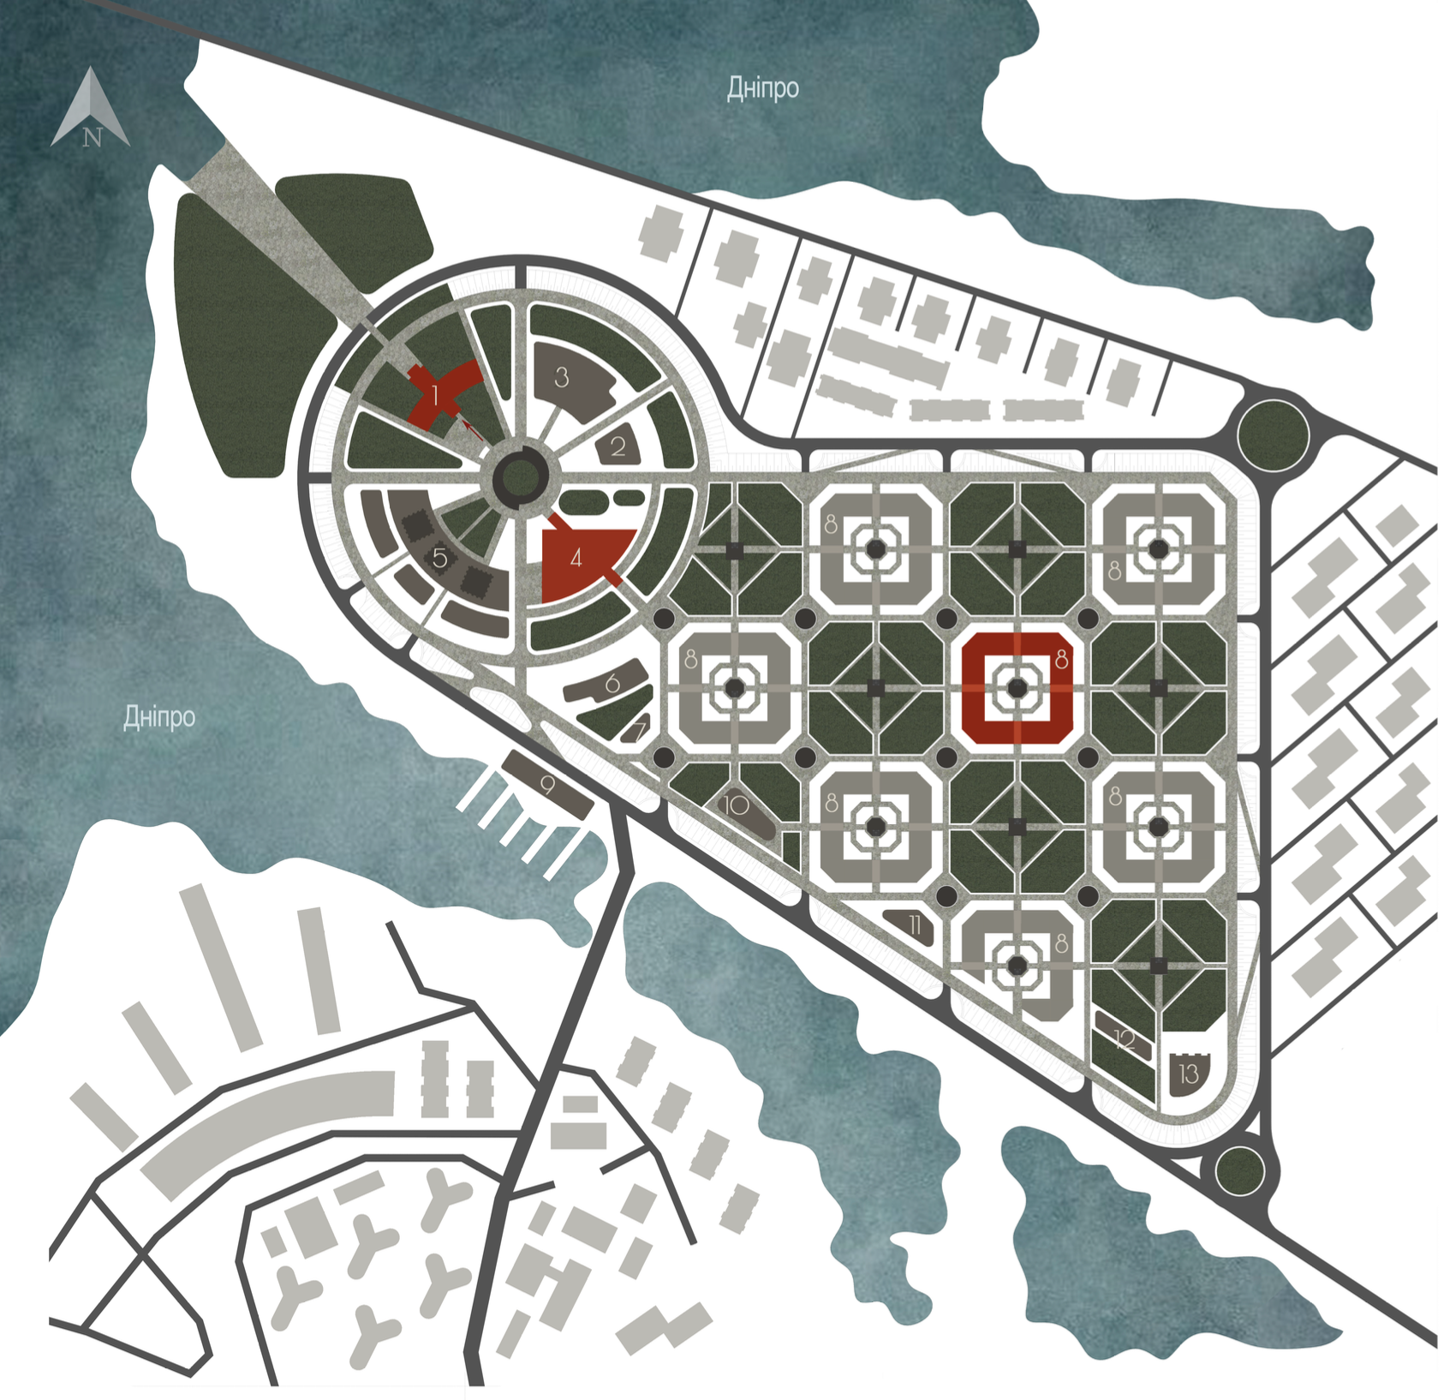

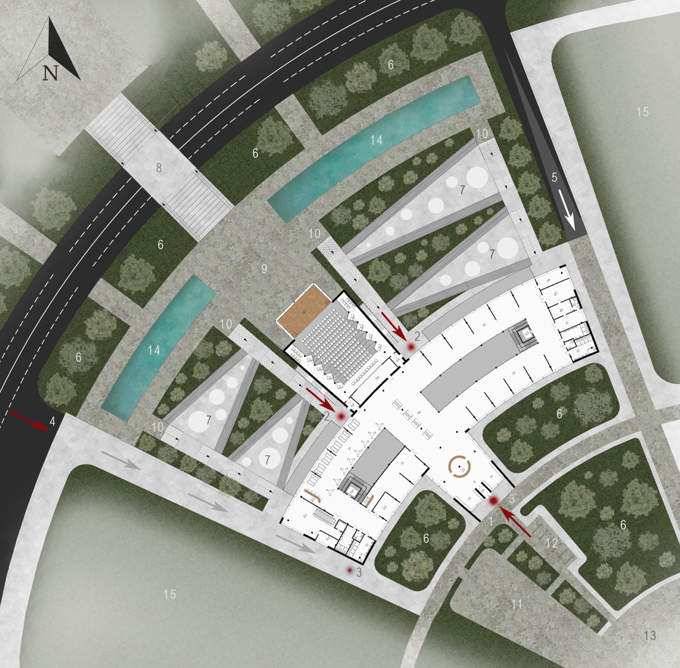
ГЕНЕРАЛЬНИЙ ПЛАН ТЕРИТОРІЇ МУЗЕЮ

ПЛАН -1-ГО ПОВЕРХУ НА ВІДМІТЦІ – 4.500 (+97.8 АБСОЛЮТНА)

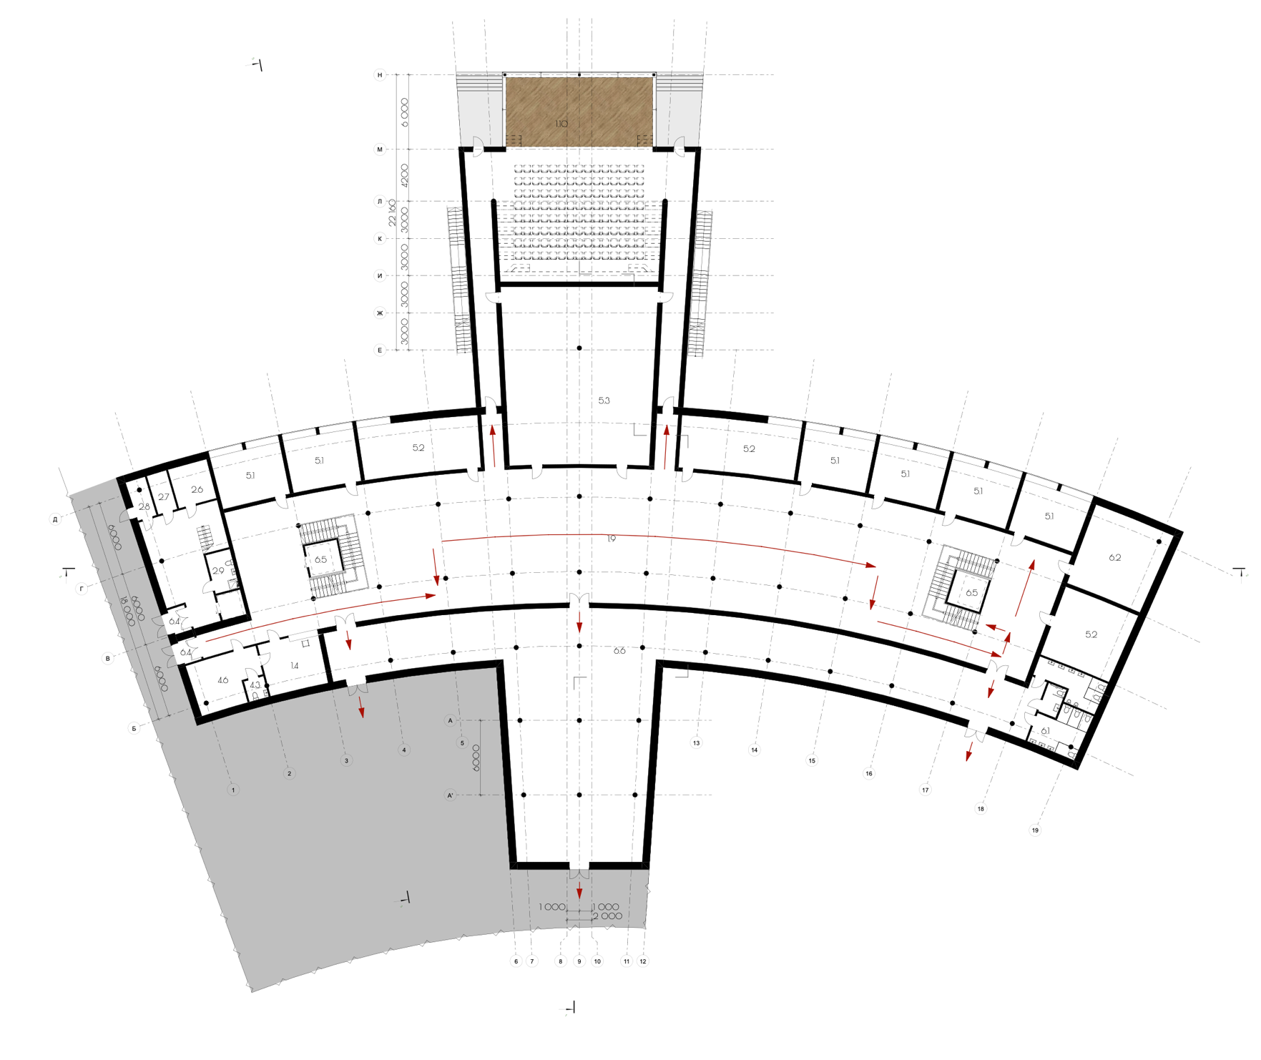

ПЛАН 1-ГО ПОВЕРХУ НА ВІДМІТЦІ 0.000 (+102.3 АБСОЛЮТНА)

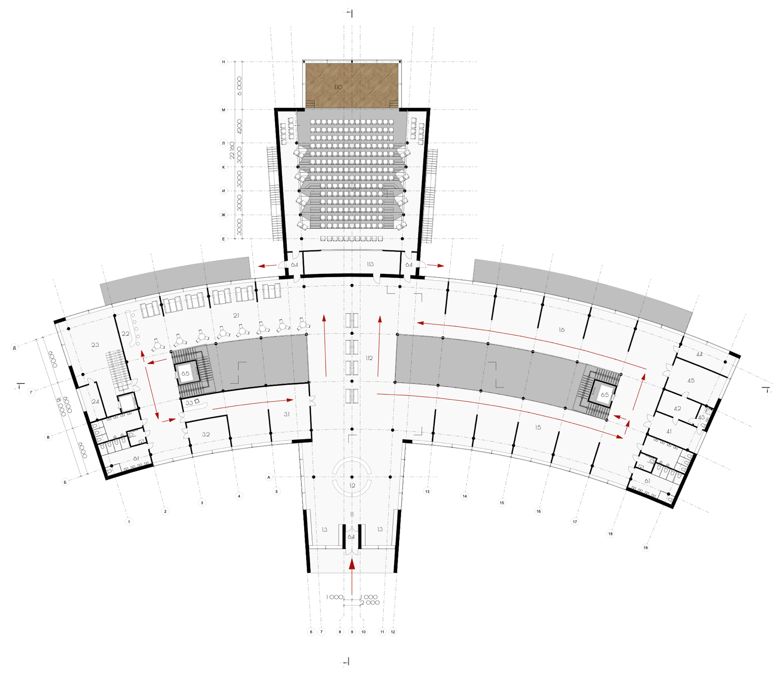

ПЛАН 2-ГО ПОВЕРХУ НА ВІДМІТЦІ + 4.500

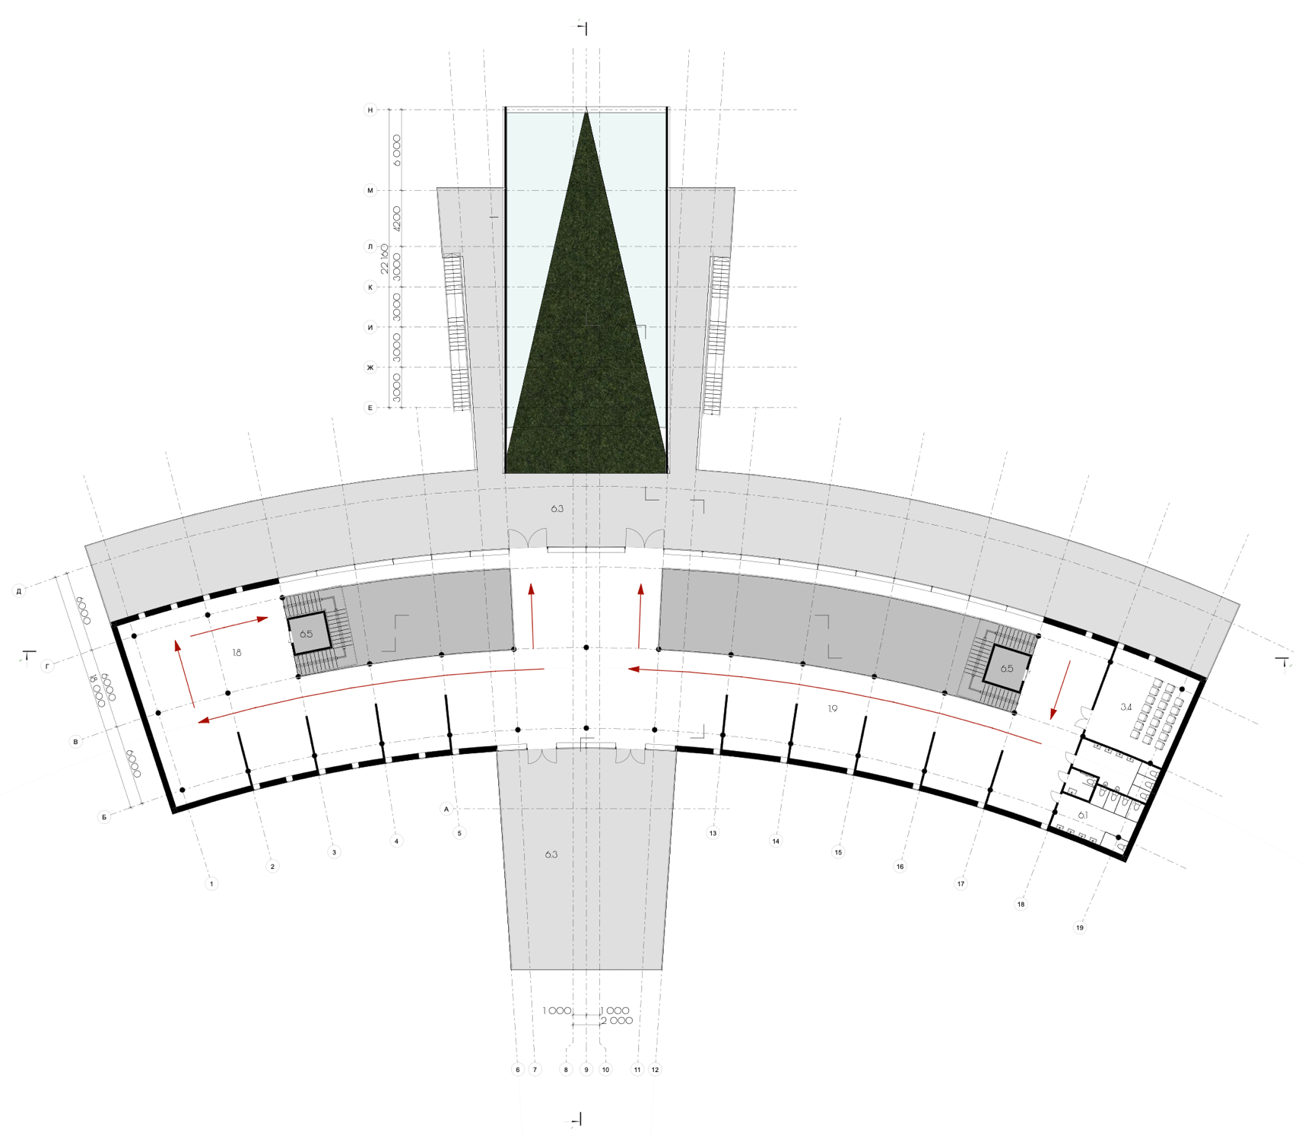

ФАСАДИ

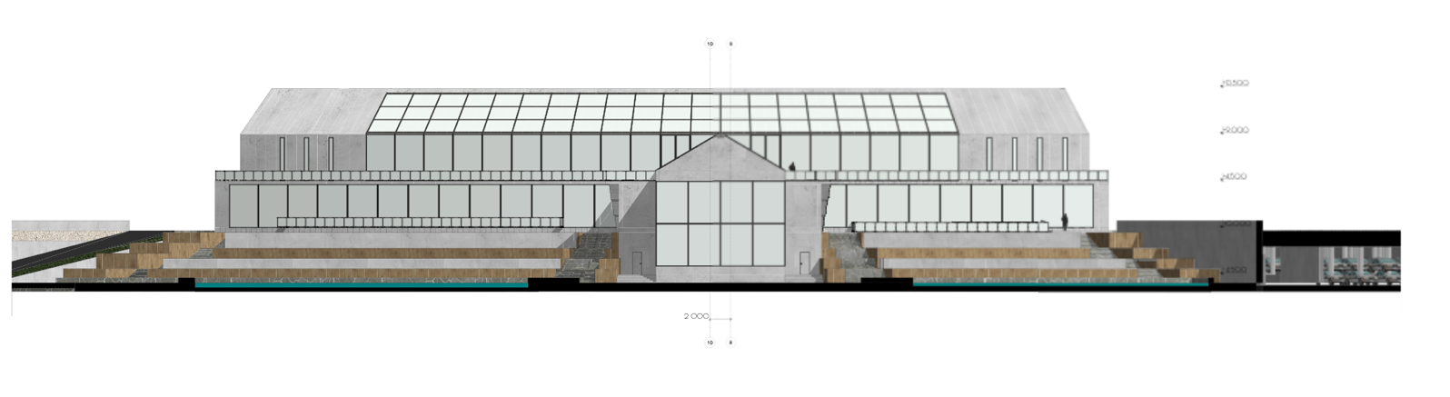
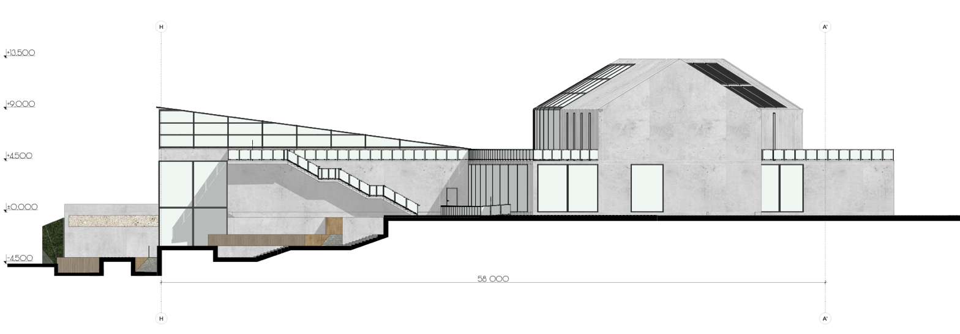
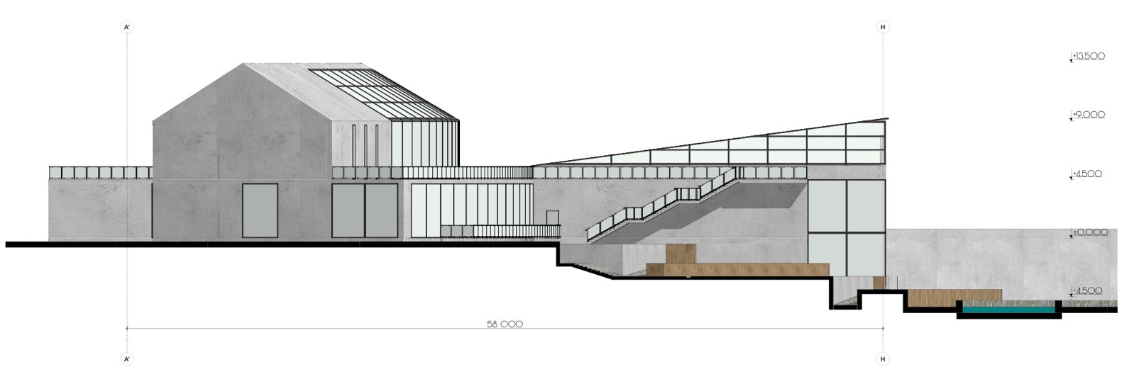
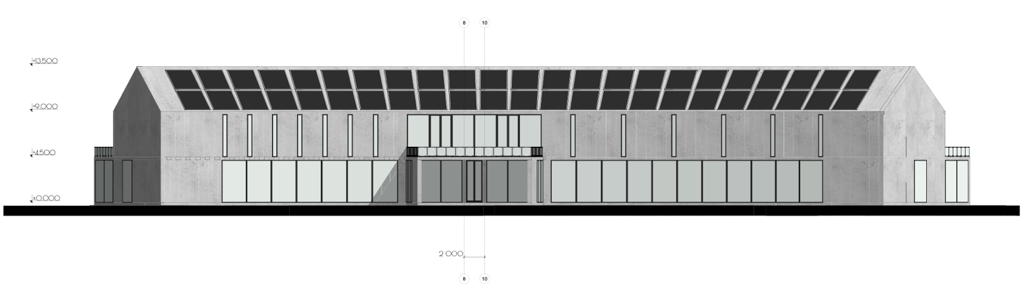
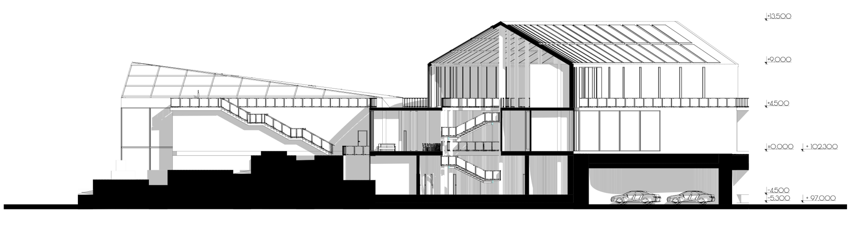
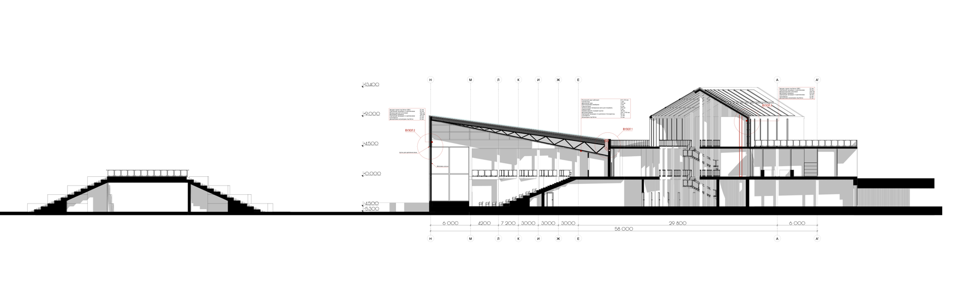
РОЗРІЗИ

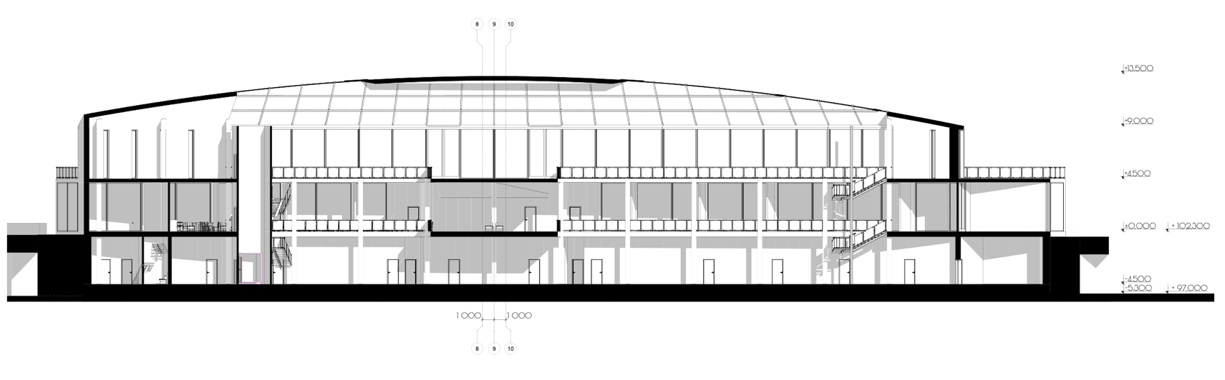

КОНСТРУКЦІЙНІ ВУЗЛИ
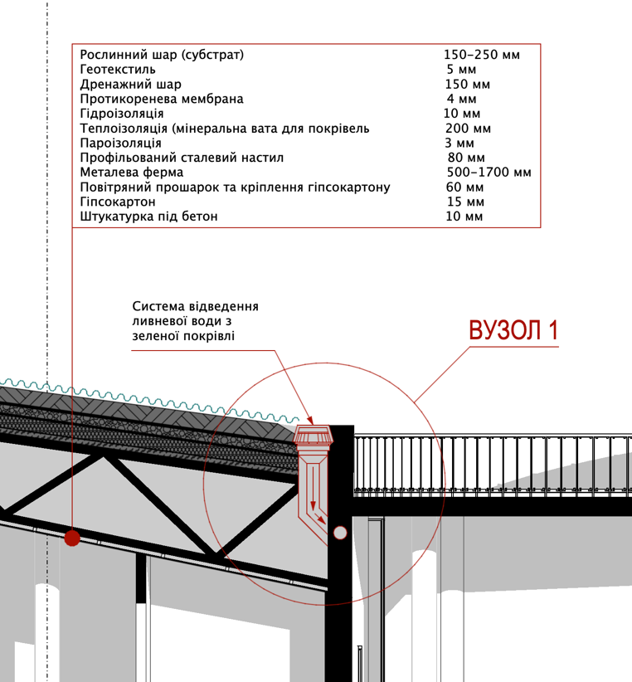

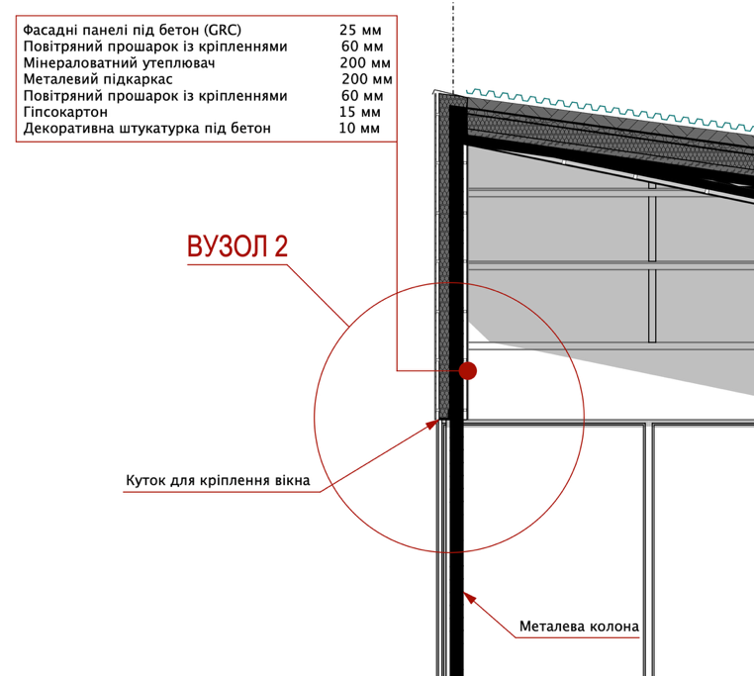

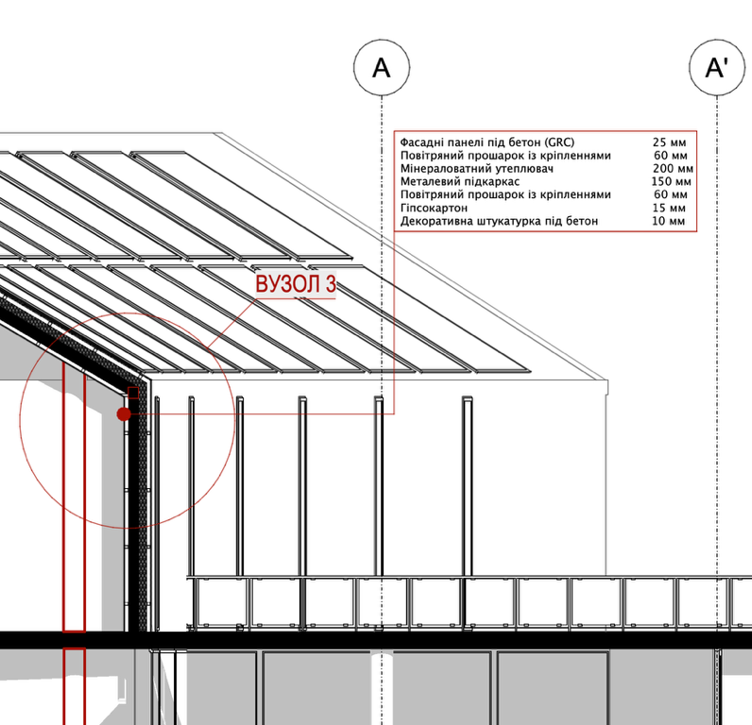

ВІЗУАЛІЗАЦІЇ
